企业环境信息依法披露排污许可情况

企业名称 | 新疆建投绿源水务经营有限公司  经济技术开发区（头区）西站污水厂
统一社会信用代码 | 91650106MA791CQW3Y
报告年度 | 2023年度
编制日期 | 2023年9月

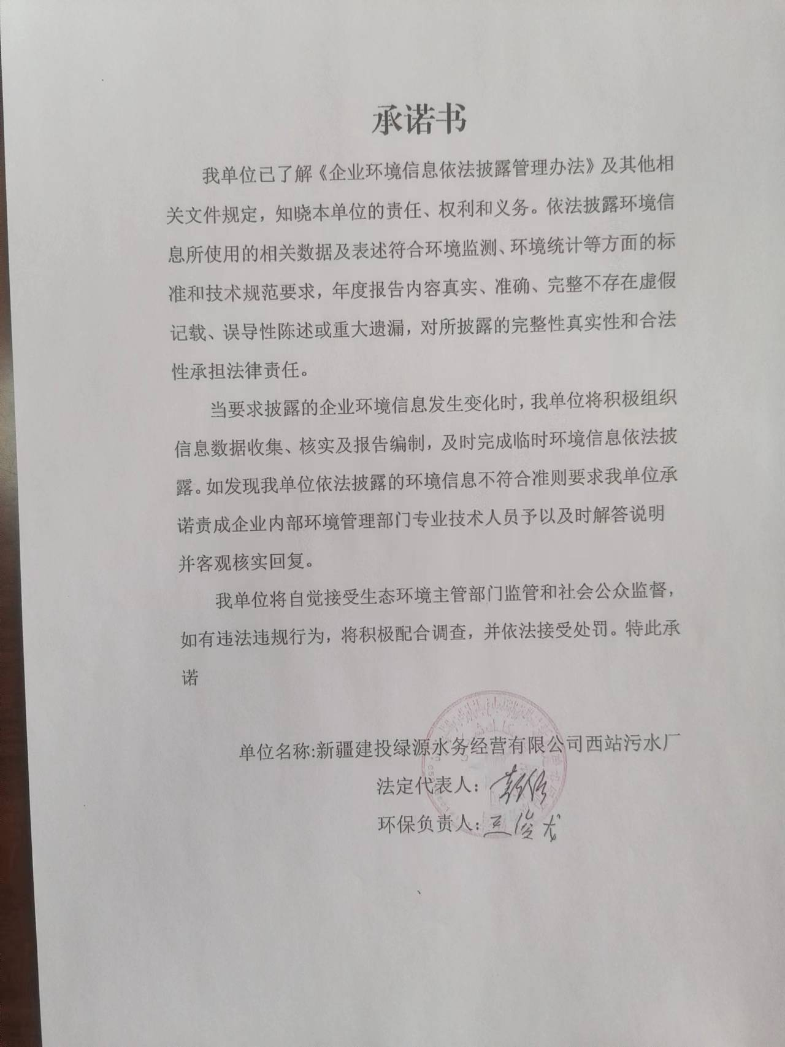

第一节 目录和名词解释
1、碳排放：碳排放一般指温室气体排放。 温室气体排放，造成温室效应，使全球气温上升。
2、危险废弃物：危险固体废物又称为有害废物、有毒废渣等，通常是指具有毒性、腐蚀性、易燃性、反应性和感染性等一种或一种以上危险特性的固体废物。

第二节 关键环境信息提要
西站污水厂遵守生态环境法律法规情况，生态环境行政许可变更情况、污染物排放以及碳排放等情况进行以下说明：
（一） 年度生态环境许可变更情况
2021年事业单位转制改企为新疆建投绿源水务经营有限公司，在2021年4月重新申请了排污许可证，编码：91650106MA791CQW3Y003R.。有效期2021年11月29日至2026年11月28日止。
2023年9月进行排污许可变更，变更详情见附件。
（二） 年度主要污染物排放和碳排放
2023 年各类污染物排放如下，污水 COD 累计减排量 2060.83 吨，累计排放量 98.66 吨；NH3-N 累计减排量 265.59 吨，累计排放量 4.86 吨。
（三） 2023 年固体废弃物产量与处置量
固体（危险）名称 | 固废类别 | 危废编号 | 产生量 | 转移量 | 贮存量 | 处置或者回收情况
实验室废液 | 危险废液 | HW49 | 0.55吨/年 | 0.55吨/年 | 0 | 克拉玛依沃森环保有限公司
药剂包装瓶 | 危险废物 | HW49 | 0.02吨/年 | 0.02吨/年 | 0 | 克拉玛依沃森环保有限公司
废机油 | 危险废物 | HW08 | 0.04吨/年 | 0.04吨/年 | 0 | 克拉玛依沃森环保有限公司
污泥 | 一般废物 |  | 7300吨/年 | 7300吨/年 | 0 | 天物、京环
西站污水厂2023 年全厂委托有资质的第三方共转移处置危险废弃物 0.61 吨；转移污泥7300吨。

（四）生态环境违法信息
2023年企业尚未受到生态环境行政处罚、司法判决等情况。

第三节 企业基本信息
单位名称 |  | 新疆建投绿源水务经营有限公司西站污水厂
法定代表人 |  | 董璐
注册地址 |  | 新疆乌鲁木齐经济技术开发区（头屯河区）阿里山街566号建投大厦16楼1618室
邮政编码 |  | 830022
生产经营场所地址 |  | 新疆乌鲁木齐头屯河公路2790号
行业类别 |  | 污水处理及其再生利用
企业属性 |  | 国有企业
主要产品 |  | 废水
主要生产工艺 |  | 进水→隔油池→粗格栅→提升泵→细格栅→旋流沉砂池→调节池→生化池→二沉池→高密池→反硝化池→消毒池
设计产能 |  | 3万吨/日
生产经营场所  中心经度纬度 |  | 经度 87 °25′4.80″  纬度43° 55′.23.88
统一社会信用代码 |  | 91650106MA791CQW3Y
联系电话 |  | 13109986880
单位简介 | 经济技术开发区（头区）西站污水处理厂于2002年施工，2003年7月投入运营，生产工艺为水解-改进SBR法，设计规模为日处理量15000吨，排放标准执行《城镇污水处理厂污染物排放标准》GB18918-2002中的二级标准。2012年底进行该项目的提标改造扩建工程，2014年7月完成环保验收工作。提标改造扩建项目完成后，我厂设计规模为日处理量30000吨，排放标准执行《城镇污水处理厂污染物排放标准》GB18918-2002中的一级（B）标准。纳水面积约方圆11千米，主要处理西站片区的生活污水、头屯河区工业园区一期、二期、三期、四期项目的工业废水，三坪农场的生活污水等。  开发区（头区）西站污水处理厂采用水解－改进SBR处理工艺。其具体流程为：污水首先分别经过粗格栅去除粗大杂物，经过初步分离后污水进入泵房及集水井，经泵提升后流经沉砂池，通过沉砂池上的砂水分离装置去除污水中的砂石，截留的砂经干化后外运，为保证水解池的正常运行，在沉砂池上设细阶梯式格栅除污机进一步去除较小的颗粒物，截留物连同粗格栅截留下来的栅渣外运至垃圾场。经沉砂池分离后的污水进入水解池，在其中去除有机物和悬浮物。水解池出水自流入改进SBR进行好氧处理，出水达标排入冲沟。水解池内截留的污泥经过消化稳定化处理后排入集泥池，经浓缩池浓缩后机械脱水，泥饼外运填埋或作肥料。  2019年8月环评批复允许进行提标改造，2019年12月底，我厂提标改造项目达到通水运行条件，并如期投入运行，2020年6月底环保验收工作完成。提标改造新增构筑物有：超效浅层气浮池2座、提升水池1座、二沉池2座、分水井及污泥回流泵房1座、高效沉淀池1座、反硝化深床滤池1座、接触消毒池1座、事故调节池1座、浮渣池1座、污泥脱水间一座。提标处理主体工艺采用：进水→隔油池→粗格栅→提升泵→细格栅→旋流沉砂池→调节池→生化池→二沉池→高密池→反硝化池→消毒池→加药间→排放或回用。排放标准执行《城镇污水处理厂污染物排放标准》GB18918-2002中的一级（A）标准.

第四节 企业环境管理信息
经济技术开发区（头区）西站污水处理厂于2002年施工，2003年7月投入运营，生产工艺为水解-改进SBR法，设计规模为日处理量15000吨，排放标准执行《城镇污水处理厂污染物排放标准》GB18918-2002中的二级标准。2012年底进行该项目的提标改造扩建工程，2014年7月完成环保验收工作。2019年8月环评批复允许进行提标改造，2019年12月底，我厂提标改造项目达到通水运行条件，并如期投入运行，2020年6月底环保验收工作完成。提标改造新增构筑物有：超效浅层气浮池2座、提升水池1座、二沉池2座、分水井及污泥回流泵房1座、高效沉淀池1座、反硝化深床滤池1座、接触消毒池1座、事故调节池1座、浮渣池1座、污泥脱水间一座。提标处理主体工艺采用：进水→隔油池→粗格栅→提升泵→细格栅→旋流沉砂池→调节池→生化池→二沉池→高密池→反硝化池→消毒池→加药间→排放或回用。排放标准执行《城镇污水处理厂污染物排放标准》GB18918-2002中的一级（A）标准。
纳水面积约方圆11千米，主要处理西站片区的生活污水、头屯河区工业园区一期、二期、三期、四期项目的工业废水，三坪农场的生活污水等。
经济技术开发区（头区）西站污水厂于 2021 年 11 月 29 日申领排污许可证，证书编号为91650106MA791CQW3Y003R ，发证机关为乌鲁木齐市生态环境局经开区（头屯河区）分局，有效期限为 2021 年 月 11日29至 2026 年 11 月 28 日。
《突发环境事件环境应急预案》于2021年5月12日在乌鲁木齐市应急中心完成备案，备案号650106-2021-116-L。

（1）生态环境行政许可情况
行政许可名称 | 项目文件名称 | 制作或审批单位 | 文号 | 内容说明
项目环评报告 | 乌鲁木齐市经济技术开发区（头屯河区）西站污水厂提标改造项目环境影响报告表 | 新疆清风朗月环保科技有限公司 | 编写日期：  2019年8月 | 因涉商业秘密和文件太大，需要者与单位联系，依申请提供复印件。
提标改造竣工验收 | 乌鲁木齐市经济技术开发区（头屯河区）西站污水厂提标改造项目竣工环境验收监测报告表 | 新疆昌源水务科学研究院（有限公司） | 2020年6月 | 因文件太大，需要者与单位联系，依申请提供复印件。
提标改造批复 | 关于乌鲁木齐经济技术开发区（头屯河区）西站污水处理厂提标改造项目环境影响报告的批复 | 乌鲁木齐市生态环境局 | 乌环评﹝2019﹞245号 | 涉及商业秘密，需要者与单位联系，依申请提供复印件。
排污许可证 | 新疆乌鲁木齐市排污许可证 | 乌鲁木齐市生态环境保护局 | 2021年11月29日 | 涉及商业秘密，依申请提供扫描件。

（3）投保环境污染责任保险信息
新疆建投绿源水务西站污水处理厂未投保环境污染责任保险。

（4）环保信用评价等价
新疆建投绿源水务西站污水处理厂环保行用评价等级评定为绿牌。

第五节 污染物产生治理与排放信息
2023 年污水、废气环境委外检测，所有检测结果均达标。

（5）废水排放信息（2023年）
项目名称 | 西站污水处理厂 |  |  | 生产规模 | 设计规模3万吨/日
生产工艺 | AAO |  |  | 排放污染物种类 | 废水
废水排放口编号位置 | DW003 西南角
执行的排放标准 | 执行《城镇污水处理厂污染物排放标准》（GB18918-2002）一级A标准 |  |  | 排放形式和排放规律 | 有组织排放，连续排放
排放去向 | 包括回喷、回填、回灌、回用
水污染物名称 | 化学需氧量 | 氨氮 | 总氮 | 总磷 | 悬浮物
规定排放限值 | ≤50mg/L | ≤5mg/L | ≤15mg/L | ≤0.5mg/L | ≤10mg/L

（6）水污染治理设施建设运营信息
治理设施名称 | 投运日期 | 处理设施工艺 | 设计处理能力 | 实际处理量 | 运行时间 | 运行情况
西站污水处理设施 | 2002年7月 | 进水→隔油池→粗格栅→提升泵→细格栅→旋流沉砂池→调节池→生化池→二沉池→高密池→反硝化池→消毒池 | 3万吨/日 | 1.6万吨/日 | 24小时/每天 | 正常

（7）废气排放信息
废气排放口编号 | DA004 | 大气污染物名称 | 规定排放限值 | 实际排放浓度 | 总量控制指标
监测频次 | 1次/半年 | 氨 | 1.5≤mg/m3 | 合格 | （与排污许可证一致）
执行的排放标准 | 城镇污水处理厂污染物排放标准GB 18918-2002 | 硫化氢 | 0.06≤mg/m3 | 合格 | 同上
大气污染物 | 氨、硫化氢、臭气浓度、甲烷 | 臭气浓度 | 20≤mg/m3 | 合格 | 同上
排放方式和排放  去向 | 无组织、有组织排放 | 甲烷 | 1≤mg/m3 | 合格 | 同上

（8）废气污染治理设施建设运营信息
采用离子除臭处理废气，委托第三方每半年进行一次厂界有组织和无组织气体检测，主要检测内容为硫化氢、氨、臭气浓度、甲烷，执行《城镇污水处理厂污染物排放标准》（GB18918-2002）一级标准。检测结果在共享平台发布。

（9）噪声排放信息
规定排放限值 | 昼间≤ 60 分贝，夜间≤ 50 分贝 | 实际监测数值 | 昼间 47.8分贝，夜间 41.25 分贝
（10）噪声污染治理设施建设运营信息
噪音源主要为风机，目前所有风机全部采用取了隔音措施。同时委托第三方每季度进行一次噪声检测，本企业厂界噪声执行《工业企业厂界环境噪声标准》（GB12348-2008）中II类标准，检测结果在共享平台发布。
（11）固体（危险）废物排放信息
固体（危险）名称 | 固废类别 | 危废编号 | 产生量 | 转移量 | 贮存量 | 处置或者回收情况
实验室废液 | 危险废液 | HW49 | 0.56吨/年 | 0.56吨/年 | 0 | 10月转运
污泥 | 一般废物 |  | 8300吨/年 | 8300吨/9月 | 0 | 天物、金环
企业应当披露危险废物的产生和处置信息

（12）环境监测信息
监测方式 | 委托监测，手工和在线监测 | 委托监测机构名称 | 七鑫环保
监测点位图 | 经度 87 °25′3.00″  纬度43° 55′.28.52″ | 自行监测计划方案 | 电子版和纸质版
手工监测结果数据 | 电子版和纸质版 | 月度检测委托第三方 | 新疆新能源环境检测有限公司
监测频次 | 手工检测每日1次，在线监测每2小时，月度检测每月1次 | 自动监测结果数据 | 乌鲁木齐市生态环境保护综合执法支队自动监控平台链接
（13）施工扬程信息
无

- 排污许可管理信息
2023年西站污水厂排污许可证执行报告应编制公开季报2次， 年报1次，排污许可证执行报告发布信息发布于全国排污许可证管理信息平台公开端。

第六节 碳排放信息
企业尚未纳入碳排放权交易市场配额管理的温室气体重点排放单位。

第七节 强制性清洁生产审核信息
本单位不属于强制性清洁生产审核企业。

第八节 生态环境应急信息
突发环境事  件应急预案 | 乌鲁木齐市突发环境事件应急预案电子版链接；备案号650106-2021-116-L备案时间：2021年5月12日
环境风险防范  工作开展情况 | 正确应对突发性环境污染，生态破坏等原因造成的局部或区域环境污染事故，确保事故发生时能快速有效的进行现场应急处理、处置，保护厂区及周边环境、居住区人民的生命、财产安全，防止突发性环境污染事故。
突发环境事件  发生处置情况 | 无 突发环境事件

第九节 生态环境违法信息
2023年企业尚未受到生态环境行政处罚、司法判决等情况。

第十节 本年度临时环境信息依法披露情况
企业在2023年未发布临时报告。

